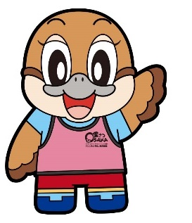

新型コロナウイルスの変異株（オミクロン株）は強い感染力をもっており、生徒のみなさんへの感染も広がっています。大阪府教育庁では、みなさんが主体的に、感染を防ぐための行動ができるようチェックリストを作成しました。

放課後や休日を過ごすときの感染症対策について確認してください。

ただし、熱中症対策を優先してください。

　　家に帰ったときや食事の前には、手を洗っていますか？

　　部活動の後など、寄り道や飲食をせずに帰宅していますか？

　　友だちと、おかしの食べまわしやジュースのまわし飲みをして

いませんか？

　　外で食事をするときは、会話をしないようにしていますか？

　　屋内で、友だちと遊んだり、会話をしたりするときは、

マスクをしていますか？

　　マスク（できれば不織布）をするときは、鼻と口をおおってい

ますか？

　　体調が悪いときは、外出しないようにしていますか？

　　毎日（休日も）、体温をはかっていますか？

**生徒のみなさんへ**

**気をつけよう！『感染リスクが高まる場面』**

・マスクなしでの会話　・友だちとの飲食時　・身体接触のある運動

・大きな声を出す活動　・狭い空間でのかかわり（更衣室・自動車内など）

**令和４年７月　大阪府教育庁**

**感染を防ぐために**

**～放課後や休日を過ごすときの感染症対策～**